 | 
Krajowa Izba Lekarsko-Weterynaryjna |  | Polish National Veterinary Chamber
Warszawa, dnia 15 lutego 2006 r.
KRLW/018/06
Koleżanki i Koledzy Lekarze Weterynarii

Krajowa Izba Lekarsko-Weterynaryjna przedstawia zasady realizacji zakupu programu Klinika XP.
- Osoby, które zadeklarowały chęć zakupu programu, proszone są o kontakt bezpośredni z właścicielem programu Panem Andrzejem Miechowiczem :
Biuro Rozwiązań Informatycznych
Andrzej Miechowicz
Tel./fax. (0-68) 323-48-99
Kom. 0-600-811-006
Adres e-mail: andrzej@miechowicz.pl
- Po nawiązaniu kontaktu program Klinika XP zostanie przez Pana Miechowicza przesłany do zainteresowanych osób (płyta instalacyjna + instrukcja).
- Dla zainteresowanych osób zostaną przeprowadzone szkolenia w okręgowych izbach lekarsko-weterynaryjnych. Szkolenia będą prowadzone przez autora programu, a w niektórych izbach przez dystrybutorów.
Zakres szkolenia
1. Konieczność generowania wymaganych dokumentów weterynaryjnych - opis wymagań wobec lekarzy weterynarii, wyzwania stawiane weterynarii przez Unię Europejską,
2. Podstawy działania Kliniki XP w zakresie rejestrowania wizyt terenowych i prowadzenia wymaganej dokumentacji
- ćwiczenia w zakresie typowej pracy lekarzy w terenie z wykorzystaniem laptopów
- Dyskusja: odpowiedzi na pytania odnośnie konfiguracji, użytkowania Kliniki XP oraz systemu operacyjnego Windows.

Dalsza współpraca
W najbliższych dniach zostanie udostępniona wersja demonstracyjna Klinika XP wraz ze skróconą instrukcją użytkowania Kliniki XP (2 strony).
W celu uproszczenia życia lekarzom weterynarii, w najbliższych tygodniach:
- powstanie wersja zawierająca możliwość nagrywania wybranych dokumentów (lista zaszczepionych psów, książka leczenia zwierząt domowych) bezpośrednio na płytę CD lub przesyłania ich internetem,
- wprowadzone zostaną uproszczenia w rejestrowaniu wizyt terenowych, co pozwoli maksymalnie uprościć pracę w terenie,
- udostępniona zostanie wersja demonstracyjna na stronie
www.miechowicz.pl
oraz materiał szkoleniowy dotyczący zasad korzystania z programu.

Informacje dotyczące zakupu laptopów i drukarek ukażą się niebawem na naszej stronie internetowej.

Osoby zainteresowane kredytem proszone są o kontakt z:

Raiffeisen BANK Polska S.A.
Włodzimierz Styś
Doradca Klienta
tel. (0-22) 548-97-49
fax. (0-22) 548-97-45
kom. 604-231-992
e-mail: Wlodzimierz.Stys@raiffeisen.pl

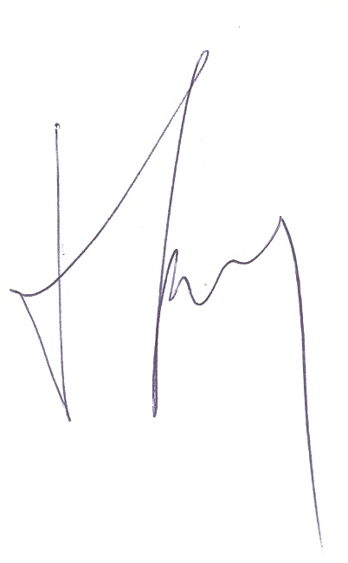
dr n. wet. Tadeusz Jakubowski Prezes Krajowej Rady Lekarsko-Weterynaryjnej

